Памятка
по заполнению клиентом Заявления о покупке (продаже) валюты
в системе дистанционного обслуживания «Клиент-Банк».

С целью проведения операции по покупке или продаже безналичной валюты клиенту необходимо предоставить в Центральный Республиканский Банк Донецкой Народной Республики (далее – Банк) Заявление о покупке валюты или Заявление о продаже валюты (далее – Заявления), которые могут быть оформлены как на бумажных носителях, так и в системе дистанционного обслуживания «Клиент-Банк» (далее – система ДБО «Клиент-Банк»).

Для создания Заявлений в системе ДБО «Клиент-Банк» используется следующая последовательность выбора закладок:

Валютные операции → Поручения → Покупка валюты/Продажа валюты (Рисунок 1).
Рисунок 1

После нажатия в соответствующем меню кнопки «Создать», откроется окно «Заявление о покупке валюты» (Рисунок 2) и «Заявление о продаже валюты» (Рисунок 3).

Внимание!!!
Для заполнения использовать только вкладку «Основные поля»!
Во вкладках «Валютный контроль», «Соглашения с банком», «Вложения» не допускается внесение или изменение имеющейся информации, прикрепление вложений.

Рисунок 2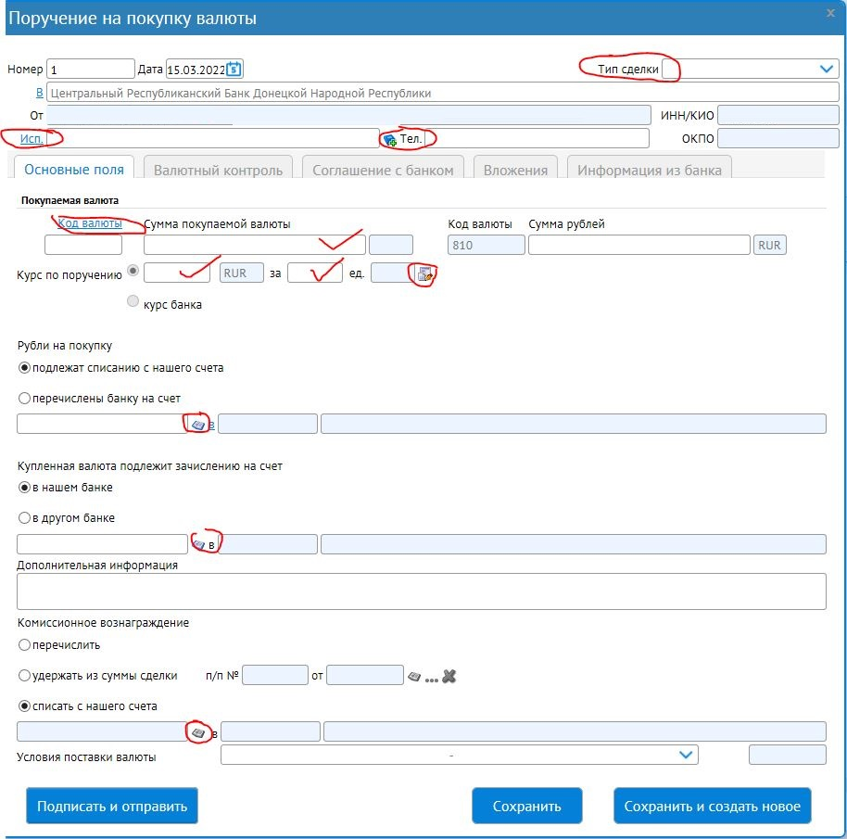

Рисунок 3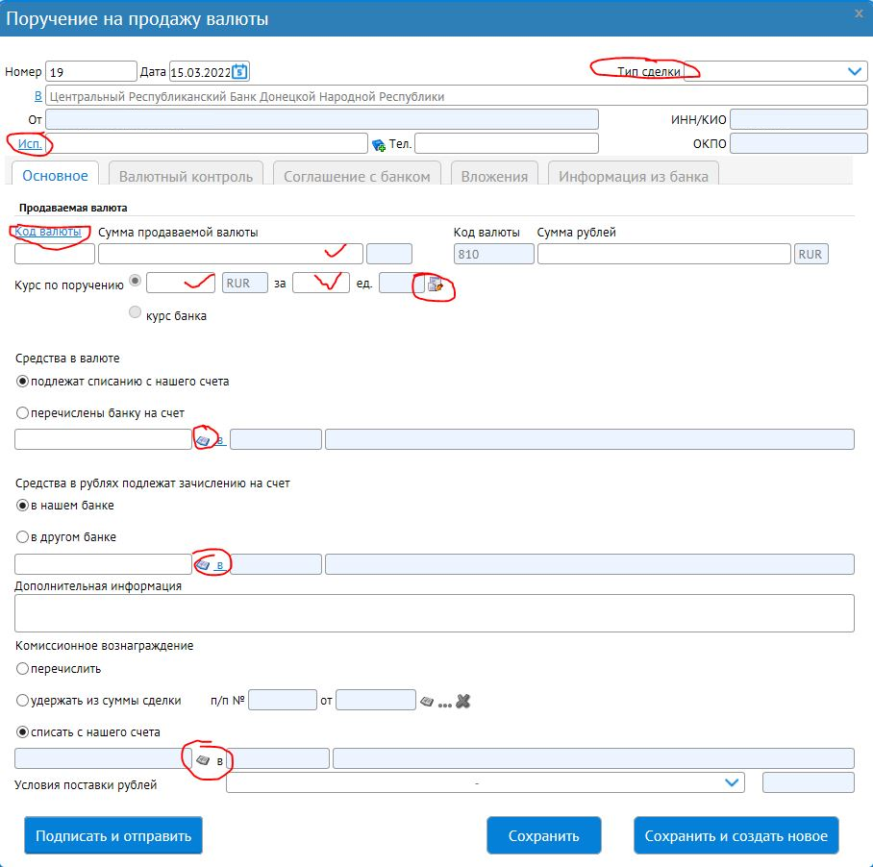

В открывшемся окне Поручение на покупку валюты (Рисунок 2) /Поручение на продажу валюты (Рисунок 3) во вкладке «Основные поля» необходимо осуществить следующие действия:
- Нажать на значок 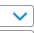 и выбрать из выпадающего меню Тип сделки «Коммерческий курс банка».

ВНИМАНИЕ!!! Тип сделки «Официальный курс валюты» могут выбирать только получатели бюджетных средств.

Тип сделки при покупке валюты (Рисунок 4);

Рисунок 4
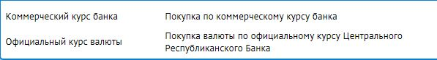

Тип сделки при продаже валюты (Рисунок 5).
Рисунок 5
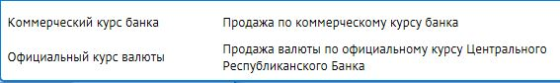

- Нажать на кнопку «Исп». В открывшейся форме «Справочник ответственных лиц организации» путем создания записи (кнопка «Создать»), внести данные о контактном лице клиента, указав фамилию, имя, отчество и его номер телефона (Рисунок 6). При наличии таких данных, выбрать нужную запись о контактном лице и подтвердить свой выбор, нажав на кнопку «ОК».

Рисунок 6
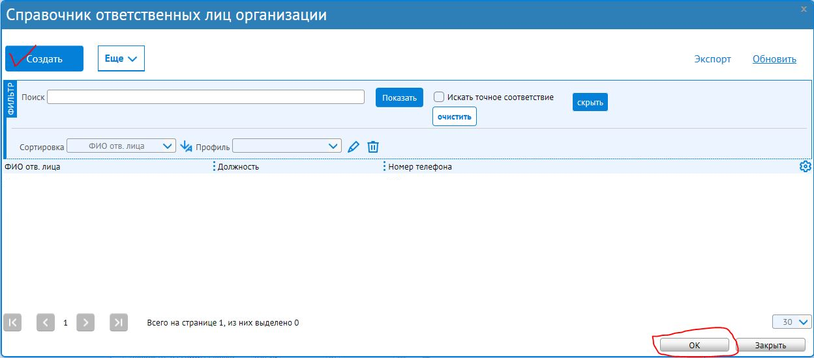

- Нажать на кнопку «Код валюты». Из открывшейся формы «Справочник кодов валют» выбрать необходимую валюту (Рисунок 7) и подтвердить свой выбор, нажав на кнопку «ОК».
Рисунок 7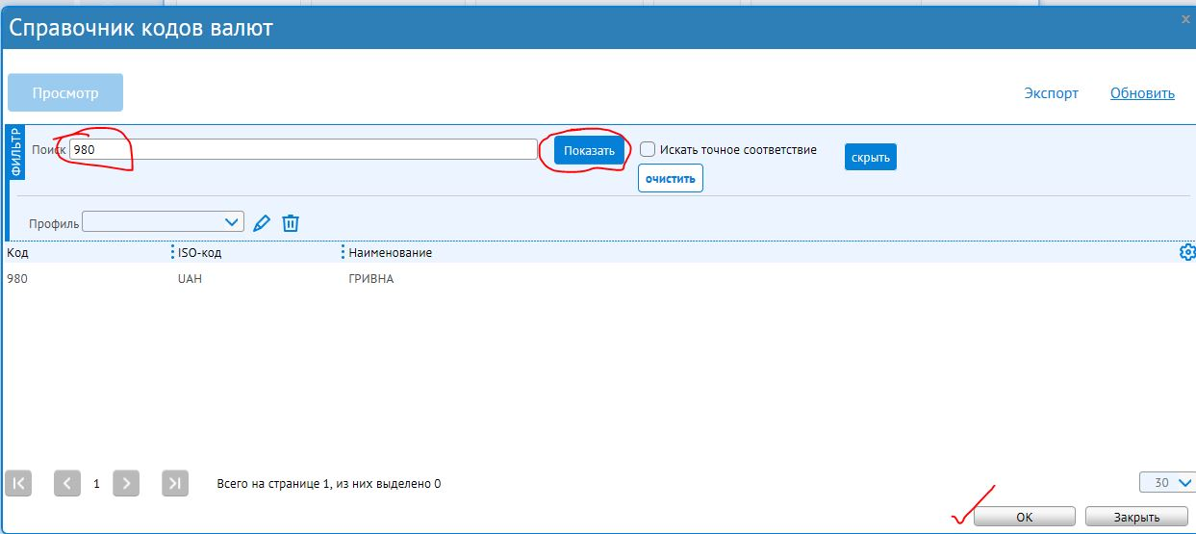

- Далее необходимо заполнить следующие поля:

– Сумма покупаемой (продаваемой) валюты;

– Курс по поручению (Рисунок 8). Заполняются две ячейки в которых указывается курс и за сколько единиц он берется;

Рисунок 8
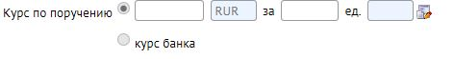

Внимание!!! В Заявлении значок не применять, поле «Сумма рублей» (Рисунок 2, 3) не заполнять.

- Необходимо указать счета для списания (зачисления) рублей, списания (зачисления) валюты, а также для списания комиссионного вознаграждения банка.

Внимание!!! При заполнении Заявлений не допускается использование следующих пунктов меню (Рисунок 9):
- «перечислены банку на счет»;
- «в другом банке»;
- «перечислить»;
- «удержать из суммы сделки».
Рисунок 9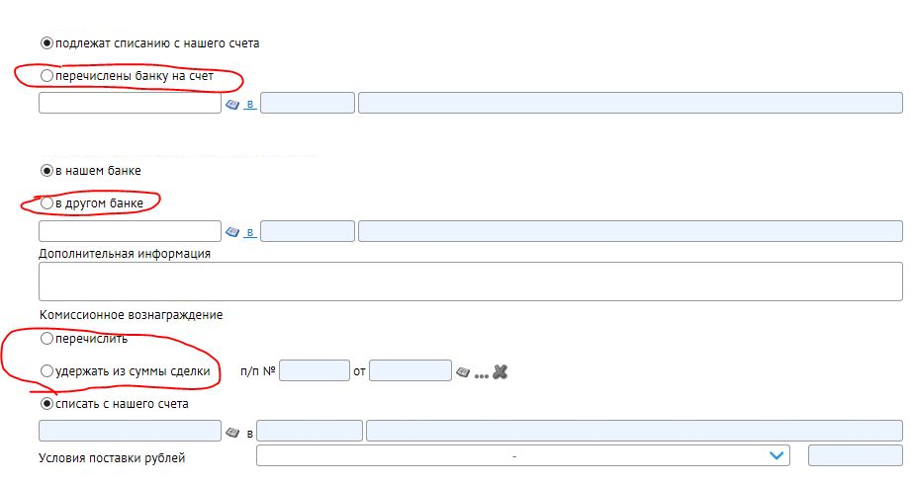

Выбрать счета из справочника возможно после нажатия на значок :

– Справочник рублевых счетов (Рисунок 10);
Рисунок 10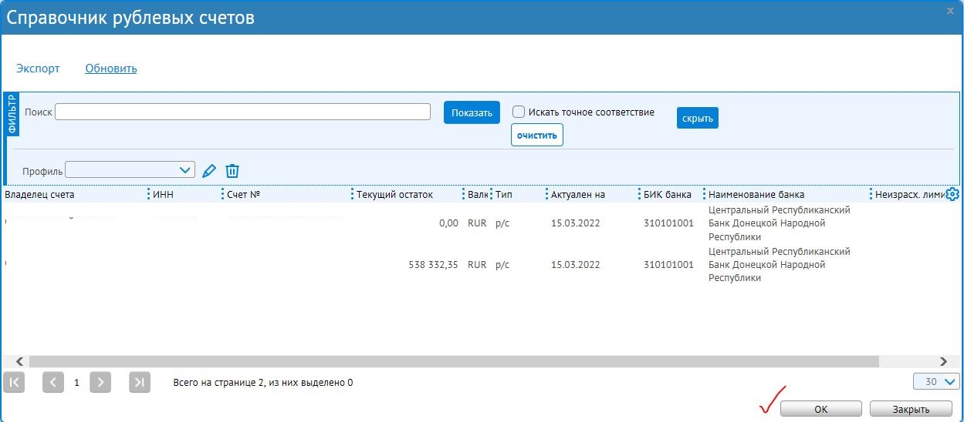

– Справочник валютных счетов (Рисунок 11);

Рисунок 11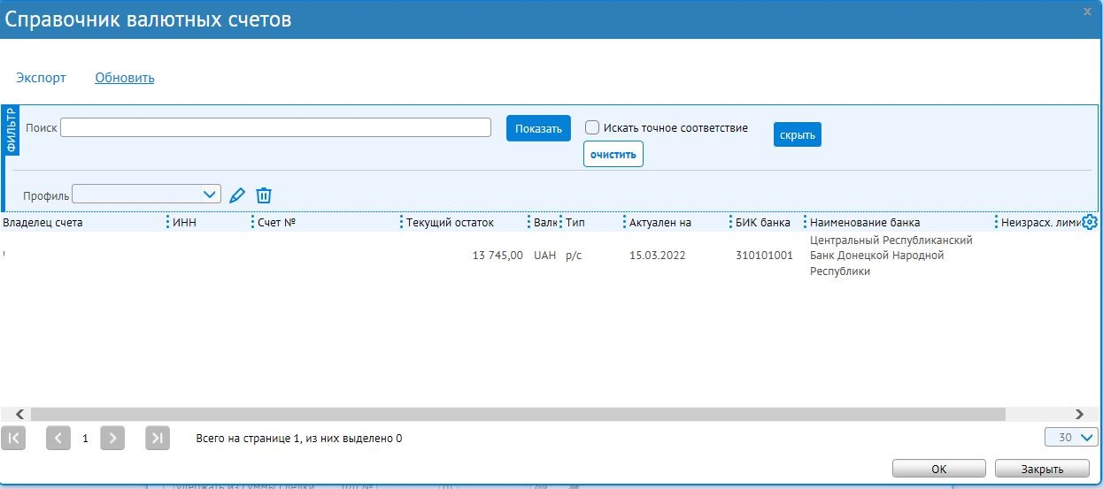

– Справочник счетов (Рисунок 12) – отражаются все счета клиента.
Внимание!!! В данном справочнике допускается выбор счетов только в российских рублях!
Рисунок 12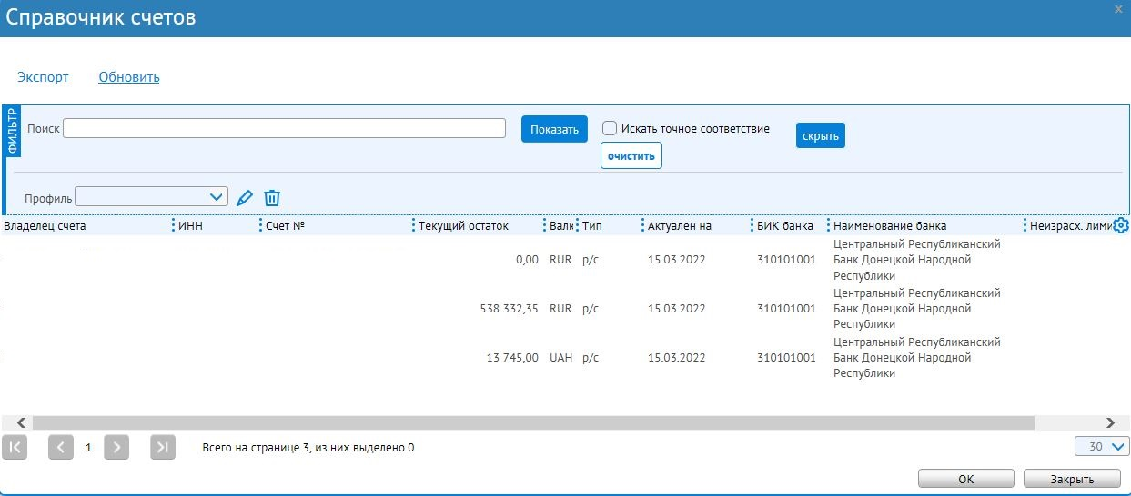
После выбора необходимого счета в справочнике подтвердить свой выбор, нажав на кнопку «ОК».

- Для отправки в Банк заполненного Заявления необходимо нажать кнопку «Подписать и отправить».

- После отправки в Банк Заявления могут принимать следующие статусы:
- «Частично подписан» – Заявление требует наложения второй подписи;
- «Доставлен» – Заявление доставлено в Банк в неоперационное время;
- «Принят» – Заявление принято Банком;
- «Отвергнут Банком» – Заявление отклонено (во вкладке «Информация из банка» будет указана причина отказа);
- «Исполнен» – Заявление исполнено Банком.

